**第2回全国中学生選手権大会　宿泊のご案内**

この度、当社はオフィシャル業者として大会に合わせた周辺ホテルの手配を日本フェンシング協会より委託を受けました。以下の通り宿泊のご案内をさせて頂きます。

**設定日程　7月22日(金)～7月25日(月)　3泊4日　(期間中であれば1泊2日/2泊3日等も可能です。)**

**設定料金　ホテルA　1泊朝食付き　8,700円(税込)**

**ホテルB　1泊朝食付き　10,800円(税込)**

**ホテルC　1泊素泊まり　9,180円(税込)**

**ホテルD　1泊素泊まり 10,530円(税込)**

**【お申し込み方法】**

別紙申込書で希望人数・泊数・必要事項をご記入の上、FAXにてご送付ください。

お申し込みの状況によって増室等の対応を致します。最新の情報をお知りになりたい場合は下記お問い合わせ先までご連絡くださいませ。

**【お問い合わせ】**

京王観光 東京中央支店

〒160-0022　東京都新宿区新宿2-3-10 新宿御苑ビル2F

TEL:03-5312-6540　FAX:03-5379-0740

担当:牛膓 岳史(ゴチョウタケフミ)

担当者不在の場合はお客様名・ご連絡先を伝言でお残し下さい。弊社より折り返しさせて頂きます。

**【交通のご案内/現地ご移動】**

京王観光は宿泊と合わせて交通の手配も承ります。ご希望の到着時間/出発時間、利用機関をお申し込書のご移動欄にご記入下さい。

**【キャンセル料について】**

　キャンセル料につきましてはお申し込み時に詳細をお伝えさせて頂きます。

**【申込締切】**

6月15日(水)　15時

※締切以降もお申し込み頂きましたら宿泊先をお調べ致します。空き状況を確認後のご回答とさせて頂きます。

**京王観光株式会社東京中央支店　牛膓 宛**

**【FAX:03-5379-0740】**

**第2回全国中学生選手権大会　宿泊案内**

**宿泊等申込書**

**宿泊　※ご希望のホテルでご用意できない場合もございますので、必ず第2希望もご記入ください。**

**下記に別紙パンフレットの希望ホテル名、宿泊人数をご記入ください。**

**団体名：**

**第1希望：　　　　　　　　　　　　　第2希望：**



※住所・電話番号までご記入ください。

**京王観光(株)東京中央支店   
住所：東京都新宿区新宿2-3-10 新宿御苑ビル2F**

**担当 牛膓 岳史 (ゴチョウタケフミ)**

**【宿泊施設のご案内】**

**大会会場周辺に宿泊施設を4施設ご用意いたしました。**

**空室状況等お気軽にお問合せ下さい。**

1. **ホテルA 川崎第一ホテル溝の口　溝の口駅より徒歩3分**

**駒沢体育館最寄駒沢大学前駅まで東急田園都市線利用、乗り換えなし約14分**

**1泊朝食付き　シングルルーム　8,700円(税込)**

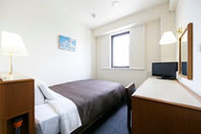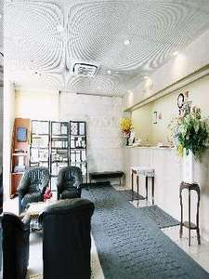

1. **ホテルB　パールホテル溝の口　高津駅より徒歩3分**

**駒沢体育館最寄駒沢大学前駅まで東急田園都市線利用、乗り換えなし約12分**

**1泊朝食付き　シングルルーム　10,800円(税込)**

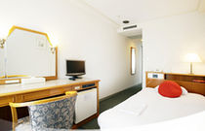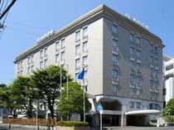

**③　ホテルC　ホテルメッツ溝の口　武蔵溝ノ口駅直結**

**駒沢体育館最寄駒沢大学前駅まで東急田園都市線利用、乗り換えなし約14分**

**1泊素泊まり(食事なし)　シングルルーム　9,180円**

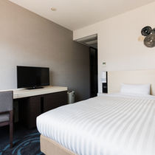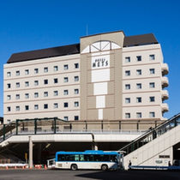

1. **ホテルD ホテルサーブ渋谷　池尻大橋駅より徒歩1分**

**駒沢体育館最寄駒沢大学前駅まで東急田園都市線利用、乗り換えなし約5分**

**1泊朝食付き　シングルルーム　10,560円(税込)**

